＊ 公司背景

北京一百易科技有限责任公司是由注册在美国的100e Limited Co. 直接支持，具有美国硅谷技术研发背景的互联网公司。
一百易公司整合了互联网尖端技术与教育资源，创新了一种基于web2.0的全新学习模式，专注于打造面对不同母语背景人群、满足多种语言学习需求的语言学习平台。
在中国，一百易公司以学生英语学习为着眼点，以学校英语教学为突破口，依托国内丰沛的出版资源和教育资源，立志为广大中国学生和教师打造理想化的实时互动的网络学习平台。
一百易公司与国内数百家网站、媒体、出版社、教育机构结成战略合作联盟，现有注册用户达800万，是目前中国最大的语言学习平台。2007年6月24日，一百易公司官方网站www.100e.com，成为中国使用人数最多的专业英语学习网站。
我们将不懈努力，不断改进，不断创新，帮助中国学生实现使用英语无国界、无障碍交流地理想！

＊ 管理团队

一百易公司管理层成员来自美国硅谷，均为毕业于美国斯坦福大学、麻省理工学院、沃顿商学院等著名学府的MBA。

 | John Wang  一百易董事长兼CEO  美国斯坦福大学MBA  美国OSA Technologies公司创始人，并于2004年将该公司以一亿美金出售

＊ 出版社合作伙伴（部分）
 |  |  | 
 |  |  | 
 |  |  | 
 |  |  | 
 |  |  | 
 |  |  | 
 |  |  | 
 |  |  | 
 |  |  | 
四川大学出版社 | 湖南教育出版社 | 中国科学文化音像出版社
福建人民出版社 | 广西教育出版社 | 广东海燕电子音像出版社
南京大学出版社 | 浙江教育出版社 | 湖北九通电子音像出版社
暨南大学出版社 | 河北教育出版社 | 广东省语言音像出版社
重庆大学出版社 | 福建教育出版社 | 广东认真企业有限公司
西安交通大学出版社 | 山东教育出版社 | 沈阳庠序文化有限公司
辽宁师范大学出版社 | 上海教育出版社 | 人民体育出版社
北京理工大学出版社 | 吉林出版集团有限责任公司 | 科学普及出版社
北京航空航天大学出版社 | 国防工业出版社 | 华语教学出版社
广东人民出版社 | 石油工业出版社 | 鹭江出版社
陕西旅游出版社 | 天津古籍出版社 | 辽海出版社

随教材配发的免费体验卡
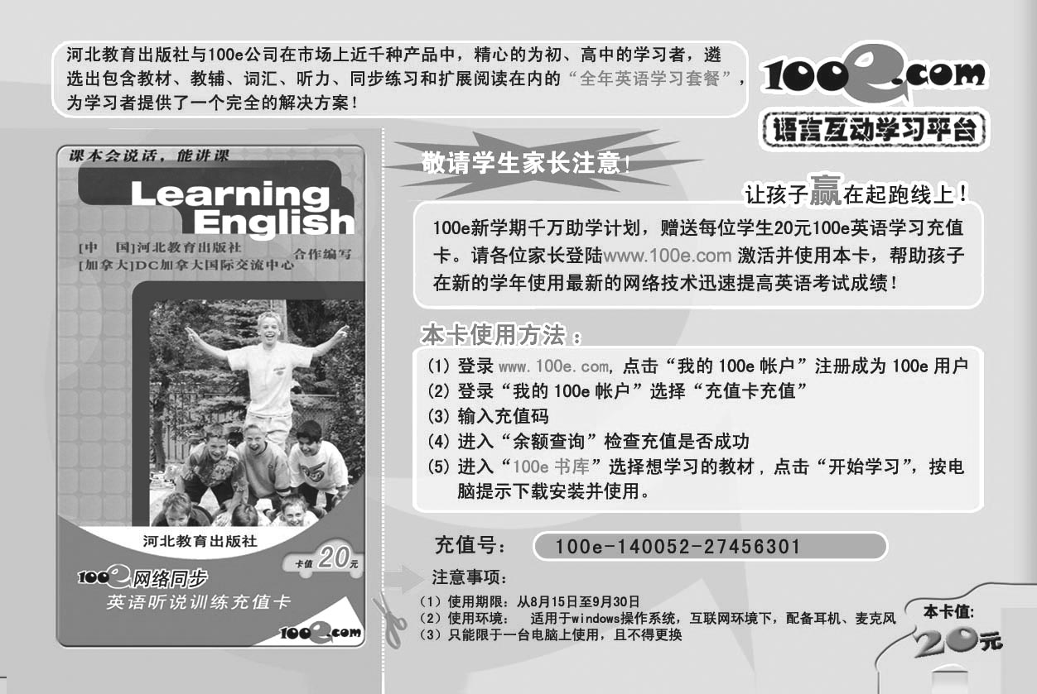 | 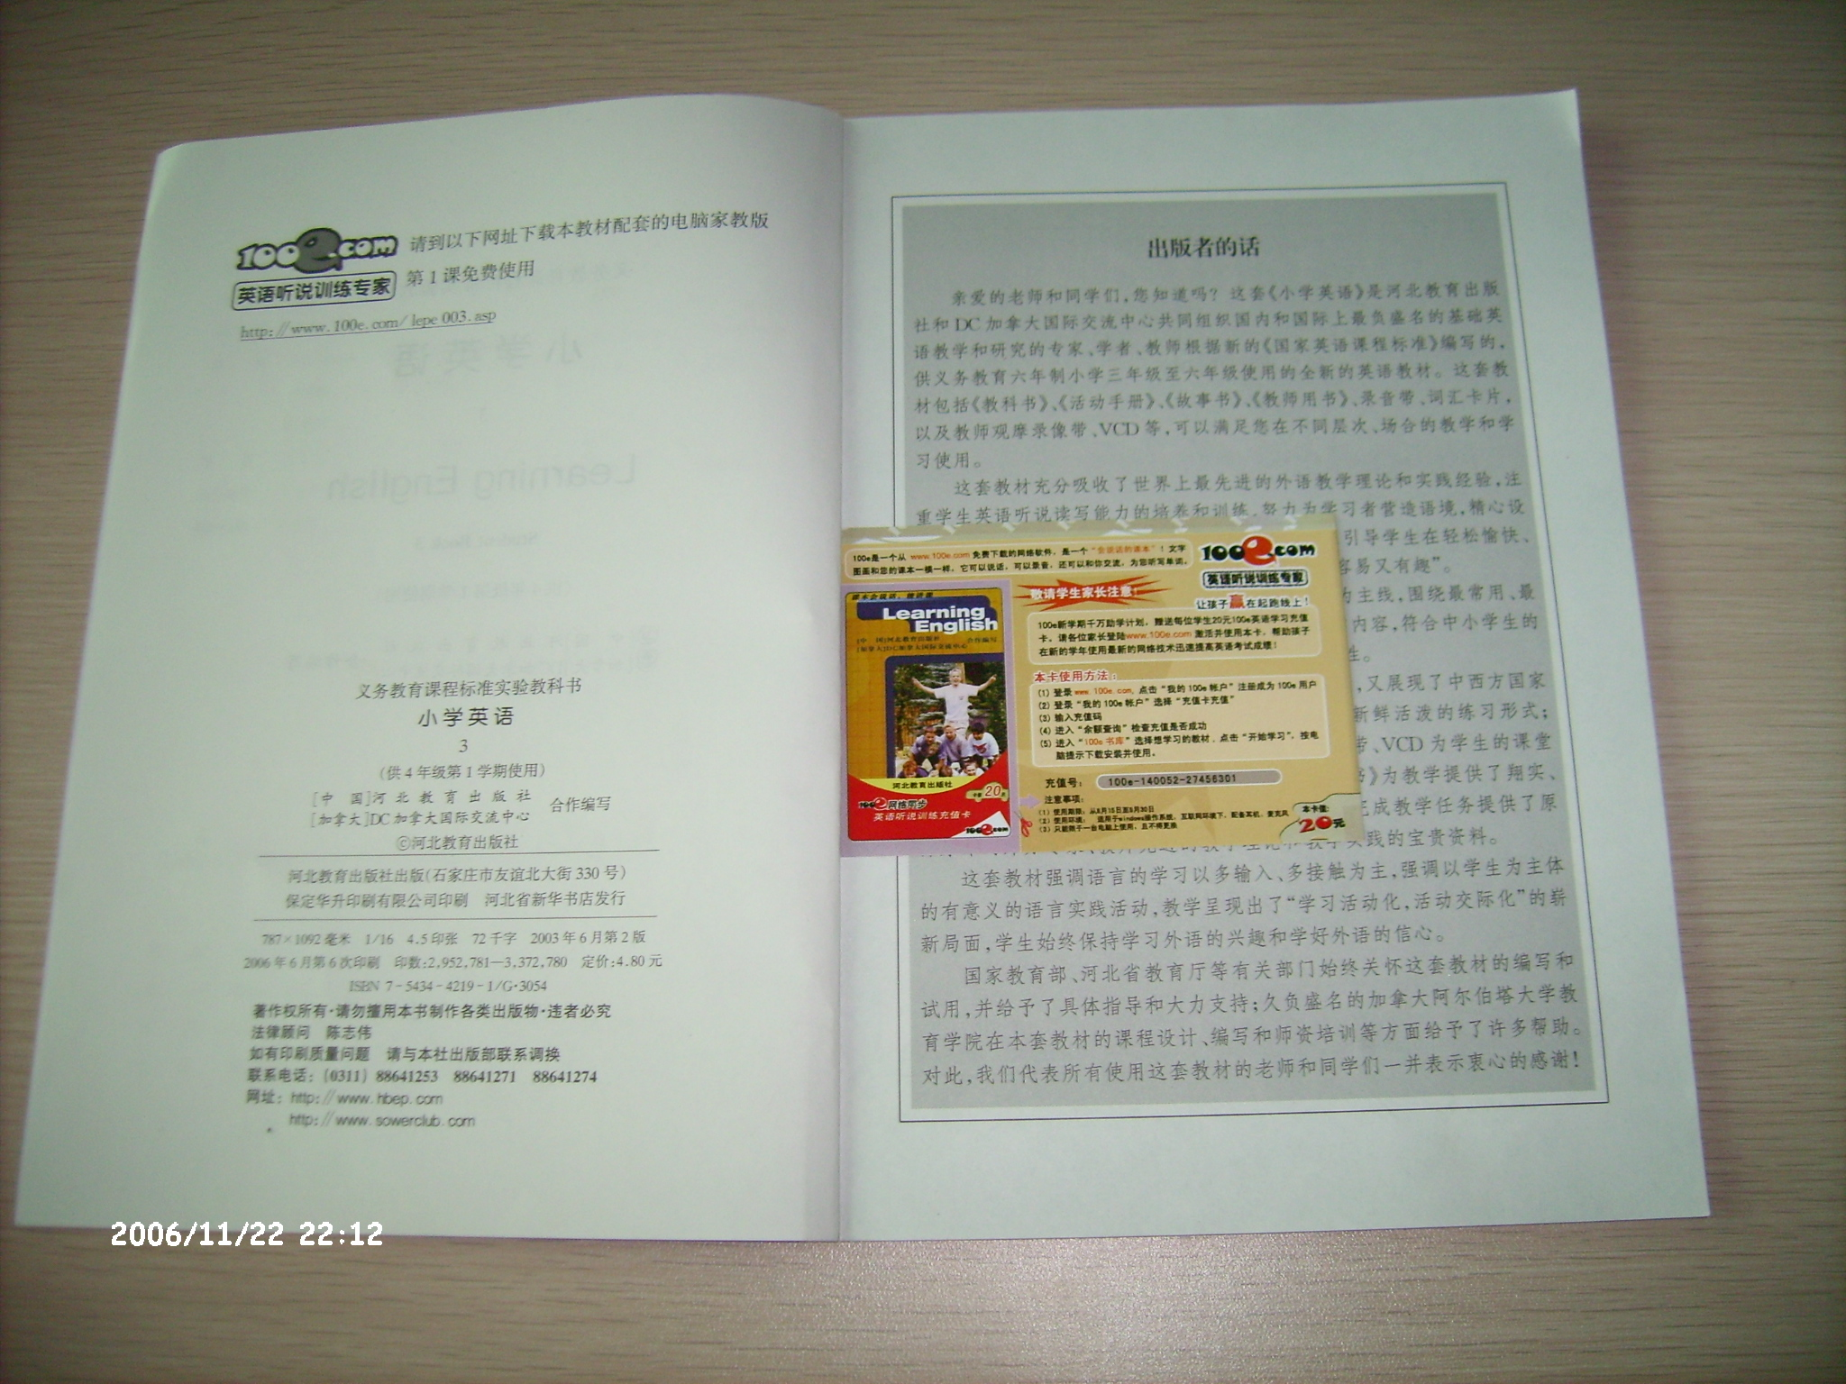
刊于教材版权页上的LOGO
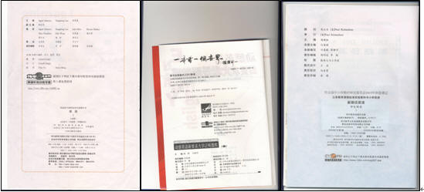
＊ 联盟媒体（部分）
 |  |  |  |  | 
 |  |  |  |  | 
 |  |  |  | 
 |  |  |  | 

＊ 广告宣传
√ 包括中央电视台在内三十余家电视媒体累计5千余次滚动宣传
中央电视台892次 —— 中央一套、中央二套、中央三套、中央四套、中央七套、中央十套、新闻频道等。
主流卫视2351次 —— 重庆卫视、贵州卫视、广西卫视、河北卫视、陕西卫视、宁夏卫视、山西卫视、安徽卫视、福建东南卫视、山东卫视、浙江卫视、广东卫视、旅游卫视、天津卫视14家卫视。
地方电视2023次 —— 包头一套、成都电视台、四川六套、四川八套、柳州电视台、马鞍山一套、马鞍山二套、新乡一套、河北二套、河北三套、河北四套、河北五套12家地方台。
√ 全国主流平面媒体160多个整版硬广和专题
报纸152个整版 ——《参考消息》《环球时报》《南方周末》《中国教育报》《中国经营报·第一招商》《电脑报》《计算机世界》《燕赵都市报》《齐鲁晚报》《大河报》《钱江晚报》《华西都市报》《扬子晚报》
杂志9个专题 ——《商界》《销售与市场》《故事会》《大众软件》

＊ 荣誉榜
- 中国教育学会外语教学专业委员会推荐产品
- 中国英语学习爱好者首选品牌
- 中国网络教育市场十大满意品牌
- 中国网络教育行业最具社会责任感企业
- 中国教辅产品消费者满意首选品牌
- 中央电视台2007年春节联欢晚会上榜品牌

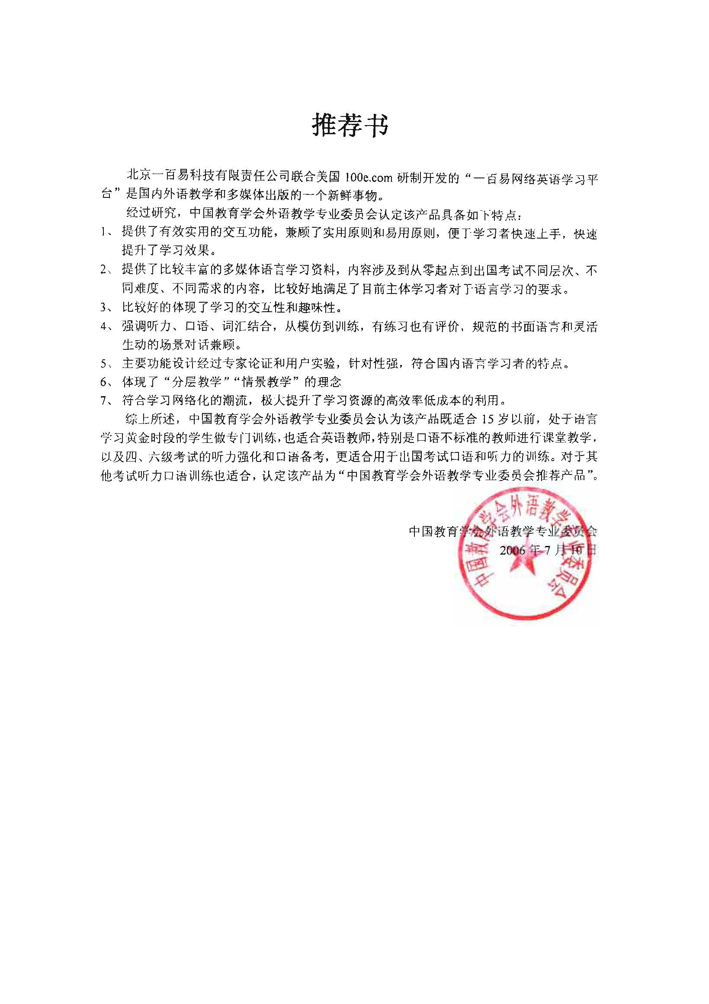 | 